デジタルサイネージ放映予定原稿
柏駅周辺イベントのお知らせ
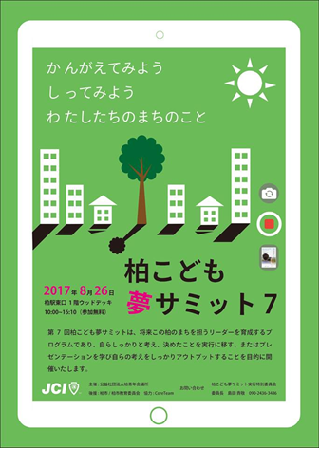 | 第7回柏こども夢サミット  主催 : 公益社団法人柏青年会議所  開催日 : 8月26日 (土)  開催時間 : 午後1：00～午後3：00  会場 : ファミリ柏 ウッドデッキ  情報提供：かしわインフォメーションセンター

